2023年安全评价项目信息表
项目编号：
项目名称 | 费县胡阳镇顺和加油站经营危险化学品
项目简介 | 费县胡阳镇顺和加油站主要经营汽油、柴油，该加油站现设埋地储油罐4只，其中50m³汽油储油罐2台，50m³柴油储油罐2台，油罐总容量150m³（柴油折半），根据《汽车加油加气加氢站技术标准》（GB50156-2021）第3.0.9条之规定，满足90＜V≤150m³，该站为二级加油站设置。加油站共有电脑控制的汽柴油加油机6台，均为潜油泵式。
评价人员 |  | 姓 名 |  | 备注
项目负责人 |  | 崔强
项目组成员 |  | 王静
 |  | 刘卫国
 |  | 郝大平
 |  | 赵云峰
报告编制人 |  | 崔强
报告审核人 |  | 刘振忠
过程控制负责人 |  | 刘云红
技术负责人 |  | 赵云峰
技术专家
或有关技术人员
到现场开展安全评价工作情况 |  | 时 间 | 到现场主要人员 | 主要任务
 |  | 2023.5.31 | 崔强 王静 | 初访
 |  | 2023.6.6 | 崔强 王静 | 现场考察
 |  | 2023.6.10 | 崔强 王静 | 现场检查
 |  | 2023.6.20 | 崔强 王静 | 现场核查
安全评价报告提交时间：2023.7.20
有必要公开的其它内容：
危险化学品企业、地下矿山项目的隐患统计（只填写数量，问题，一般隐患及重大隐患按省局文件鲁安监发[2006]84号文进行判断）

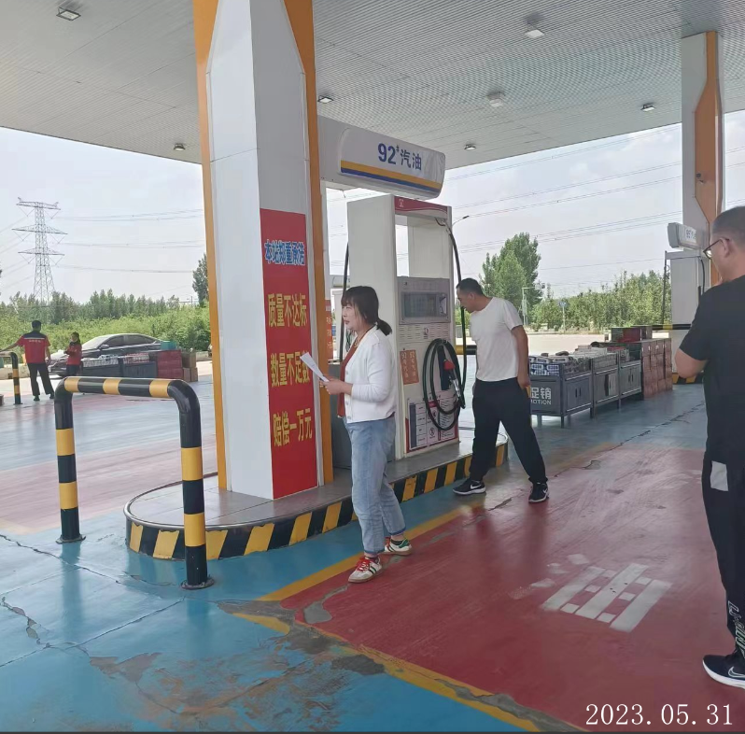

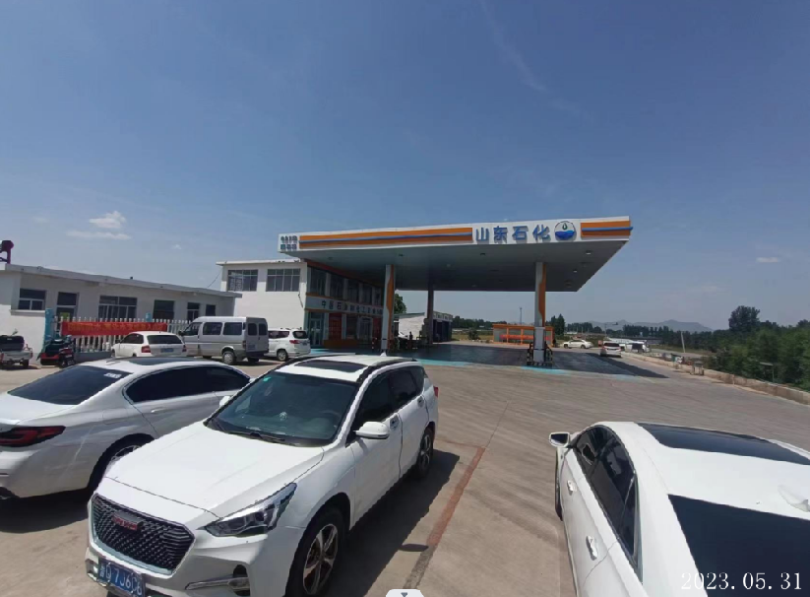

费县胡阳镇顺和加油站 照片

